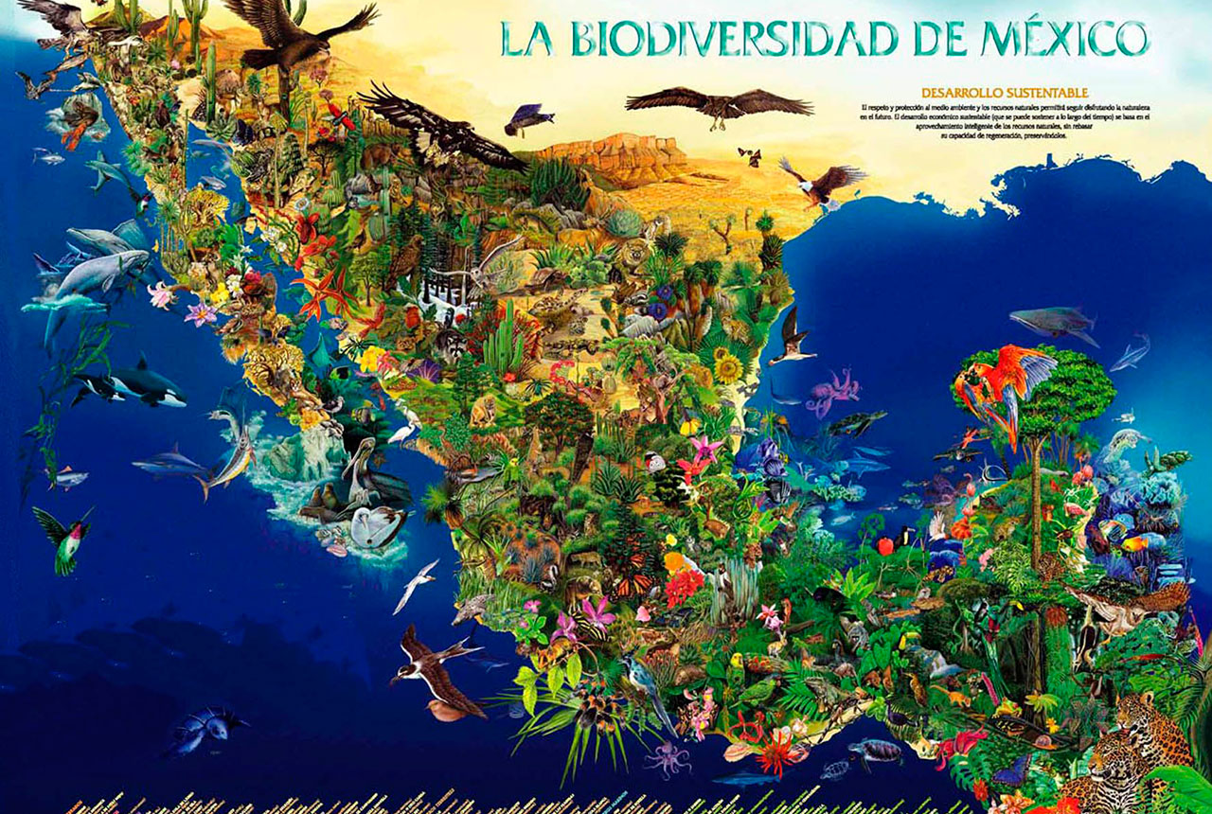
Taller: “Qué es un Área Natural Protegida y su importancia”

Edades: Niños de 10 a 18 años
Capacidad: 40 niños.
Duración aproximada: 65 minutos.
Material audiovisual: Cortometrajes alusivos a la importancia de las Áreas Naturales Protegidas (ANP) y su importancia.

Temas por grado:
- ¿Qué es un ANP y su importancia
- La importancia de la Reserva Estatal Santuario del Manatí Bahía de Chetumal (RESMBCH)

Material necesario para esta actividad:
- Materiales lúdicos
- Lotería
- Memorama
- Stop
- Serpientes y escaleras
- Cuadernillo “Bahía de Chetumal Santuario del Manatí Zonificación y Normas de Uso”

Objetivo general: Sensibilizar a través de medios audiovisuales y dinámicas lúdicas sobre ¿Qué son las Áreas Naturales Protegidas? y su importancia a nivel regional y nacional.
Aprendizajes:
- Sensibilizar e informar sobre la importancia de las ANP.

Valores promueven:

- Cooperación-empatía-compromiso- respeto responsabilidad-cuidado.

Desarrollo del taller
BLOQUE | Introducción
Actividad | Descripción de la actividad
Bienvenida e introducción acerca de las ANP y su importancia.  Objetivo: establece una atmósfera de confianza entre el tallerista y el grupo y presentar objetivo del taller | Bienvenida y presentación del equipo que presentaran el taller.  Se Identifica el tipo de derecho humano que se trabajará durante el taller a través de preguntas como: ¿Dame un ejemplo de un derecho humano?  ¿Crees que tengamos derecho a vivir en un medio ambiente sano?
Tiempo: 10 minutos
Material:
Video introducción RESMBCH.
Evaluación de la actividad | Periodo de Atención - Interacción

BLOQUE | Información
Actividad | Descripción de la actividad
Evaluación de la información que manejan los niños.  Objetivo: Se dará una introducción al tema y se evaluará el nivel de información y manejo de conceptos con la que cuentan los niños. | Preguntas sugeridas:  Se comienza por preguntar a los niños ¿Sabes que es un Área Natural Protegida?, ¿Para qué crees que sirvan las Áreas Naturales Protegidas?, ¿crees que son importantes las Áreas Naturales Protegidas?  En este bloque se propicia al debate para evaluar la información que manejan los niños.
Tiempo: 10 minutos
Material:
Material audiovisual referente al cuidado del agua.
Evaluación de la actividad | Interacción – nivel de respuesta de los conceptos.

BLOQUE | Sensibilización
Actividad | Descripción de la actividad
Análisis y sensibilización para la protección de las Áreas Naturales Protegidas.  Objetivo: Sensibilizar a los niños sobre el cuidado e importancia de las Áreas Naturales Protegidas. | Se muestran los cortometrajes alusivos a las ANP, durante el cortometraje se realizan pausas y se hacen preguntas relacionadas con el tema como: ¿Qué está pasando en el video?, ¿Dame el nombre de 2 ANP?, ¿Qué protegen las ANP?, ¿Sabías que viven en un ANP?  Durante este bloque se busca desarrollar una discusión guiada, con el fin de que los niños y/o jóvenes se sensibilicen y entiendan los conceptos básicos del tema.  https://www.youtube.com/watch?v=Yy4IVsTMtSg  https://www.youtube.com/watch?v=mbT2S8eMFkY  Cápsulas informativas de la RESMBCH.
Tiempo: 20 minutos
Material:
Material audiovisual referente al tema Áreas Naturales Protegidas.
Evaluación de la actividad | Interacción - respuesta a las preguntas realizadas.

BLOQUE | Conclusión
Actividad | Descripción de la actividad
Propuesta para cuidado de las ANP  Objetivo: Reflexionar sobre la importancia de las ANP y cómo protegerlas. | Una vez abordado el tema se concluye con una pequeña reflexión acerca del cuidado de las ANP.
Tiempo: 5 minutos
Material:
Material audiovisual referente al tema del cuidado de las ANP.
Evaluación de la actividad | Interacción.

Actividades externas
BLOQUE | Actividades lúdicas
Actividad | Descripción de la actividad
Actividades lúdicas para sensibilizar acerca del cuidado de las ANP  Objetivo: Sensibilizar y reforzar a través de actividades lúdicas las ANP | Actividad 1  Se formaran equipos de 4 personas y se procederá a jugar con los materiales lúdicos realizados por el Instituto de Biodiversidad y Áreas Naturales Protegidas del Estado de Quintana Roo (IBANQROO), con el fin de fortalecer el tema brindado.  - Lotería  - Memorama  - Stop  - Serpientes y escaleras  - Cuadernillo “Bahía de Chetumal Santuario del Manatí Zonificación y Normas de Uso”
Tiempo: 20 minutos
Material:
- Materiales lúdicos

Evaluación de la actividad | Participación – interacción

EVALUACIÓN DEL PROGRAMA
Estrategia de Evaluación | Indicadores
Asistencia | Número de beneficiarios
Participación | Retroalimentación activa de los participantes.
Evaluación del taller | Valorar la comprensión de contenidos y los cambios de percepción de los participantes
Encuesta de calidad | Valorar la satisfacción del grupo frente a las pláticas, el tallerista, dinámicas e instalaciones.
Reporte de grupo | Referir la asistencia de grupo, problemáticas o necesidades detectadas, temas por trabajar, reportar efectividad de los procedimientos.

